Die bei Kindern noch beliebten Filzstifte werden in verschiedenen Farben zum Malen genutzt. Doch dass kräftige Farben, wie z.B. Schwarz, aus mehreren Farbstoffen bestehen, scheint zunächst unwahrscheinlich, kann aber hier leicht gezeigt werden.

V 3 – Filzstiftfarben
Gefahrenstoffe
Filzstifte |  |  | - |  |  | -
Wasser |  |  | - |  |  | -
 |  |  |  |  |  | 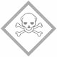 |  | 

Materialien: Petrischale, Filterpapier, Schere
Chemikalien: Filzstifte, Wasser
Durchführung: Zunächst wird ein Filterpapier in Streifen geschnitten und die Streifen aufgerollt. Die Länge ist hierbei egal. Daraufhin wird in ein weiteres Filterpapier ein Loch ins Zentrum geschnitten, das so groß ist, dass ein aufgerollter Streifen reinpasst. Um dieses Loch wird mit einem Filzstift bliebiger Farbe (anfangs am besten Schwarz) ein ausgemalter Kreis gezeichnet. Nachdem die Petrischale ca. 2 cm hoch mit Wasser gefüllt wurde, wird das Röllchen ins Loch gesteckt und das Filterpapier so auf die Schale gelegt, dass das große Papier trocken bleibt, aber das Röllchen ins Wasser eintaucht.
Beobachtung: Das Wasser steigt über das Röllchen in die Mitte des Filterpapiers und breitet sich gleichmäßig aus. Dabei wird ein Farbverlauf erkennbar, der von schwarz über lila und grün zu gelb verläuft und verblasst.
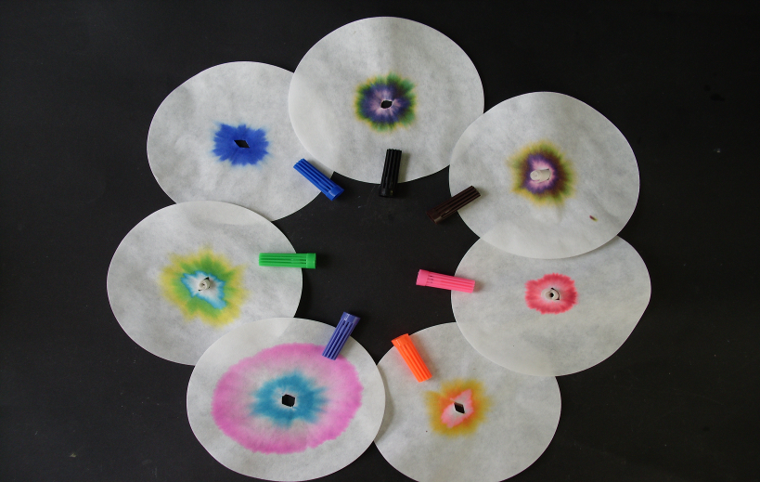
Abb. 3 - Musterbeispiele für die Chromatografie

Deutung: Das Wasser trennt den Farbstoff auf. Die verschiedenen Farben haben eine unterschiedliche Diffusionlänge, sodass „trägere“ Farben nahe dem Zentrum sind und leichtere Farbstoffe zum Rand hin verlaufen.
Auffallend: Einige Filzstifte zeigen keine Farbverläufe (z.B. Blau oder Pink). Hier kann das Ergebnis etwas ernüchternd sein. Folgende Farben verliefen jedoch ausgezeichnet: hell grün, schwarz, braun, orange
Entsorgung: Abfall
Literatur: K. Häusler, H. Rampf, R. Reichelt (1995), Experimente für den Chemieunterricht, Oldenbourg Schulbuchverlag

